Découpe et dispose les étiquettes comme tu le souhaites.
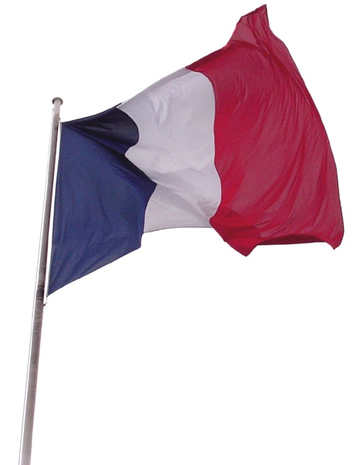 | 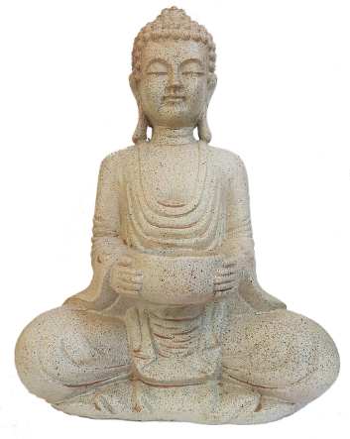 | 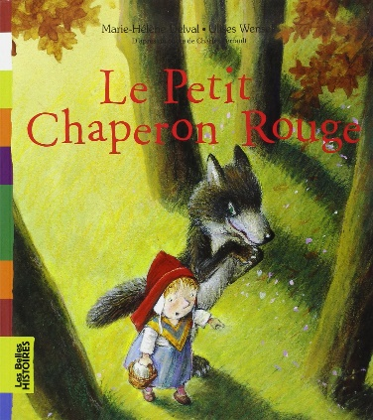 | 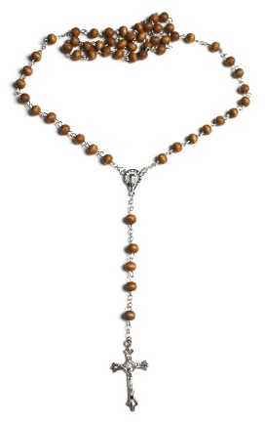
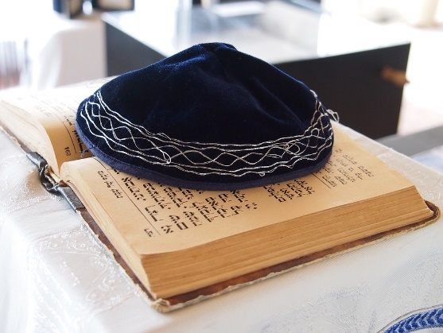 | 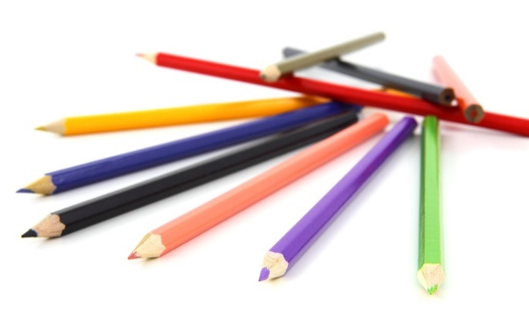 | 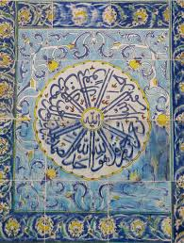 | 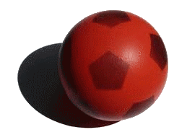
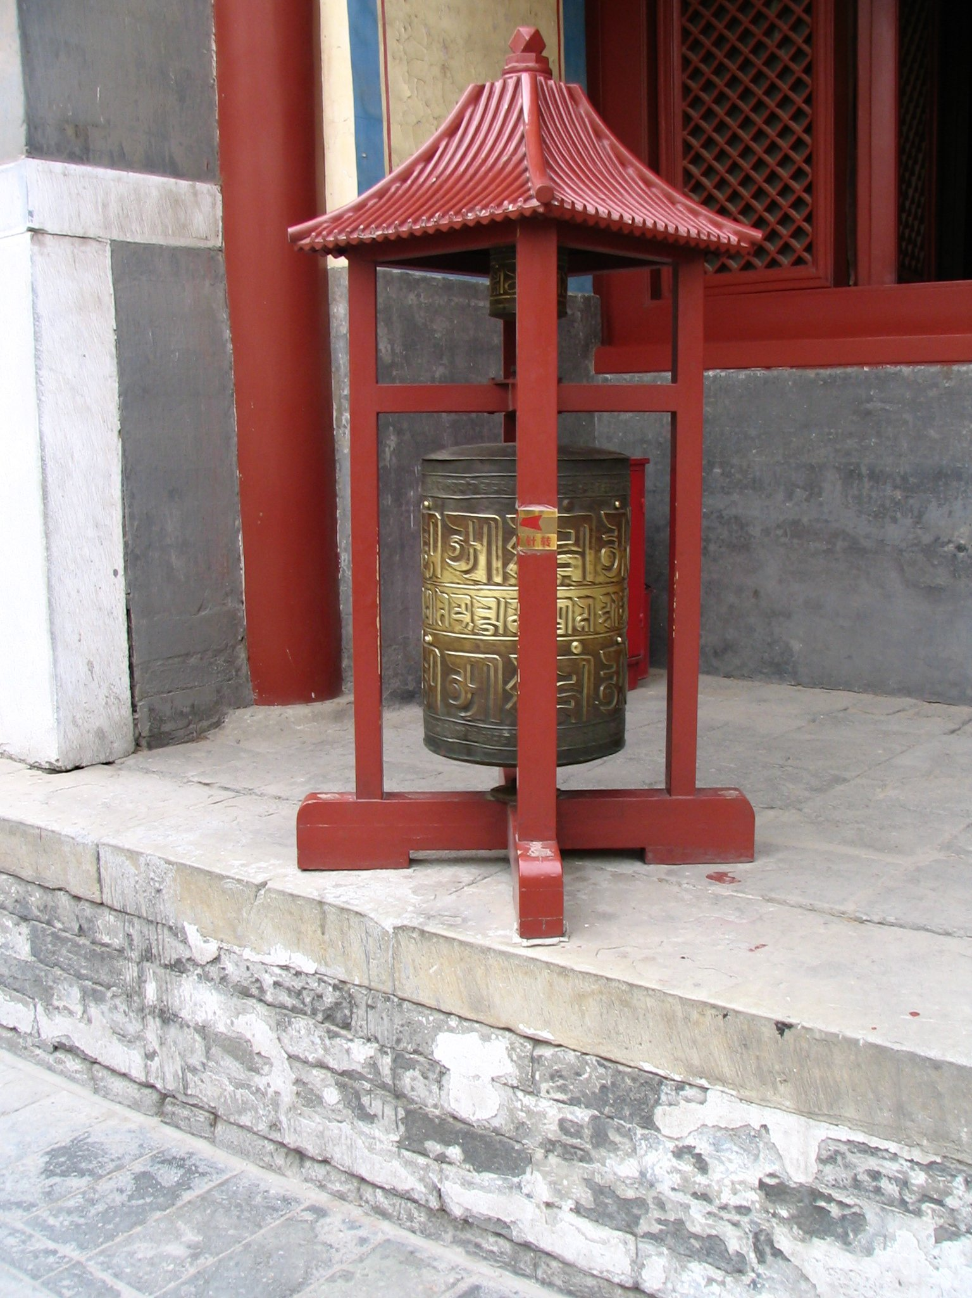 | 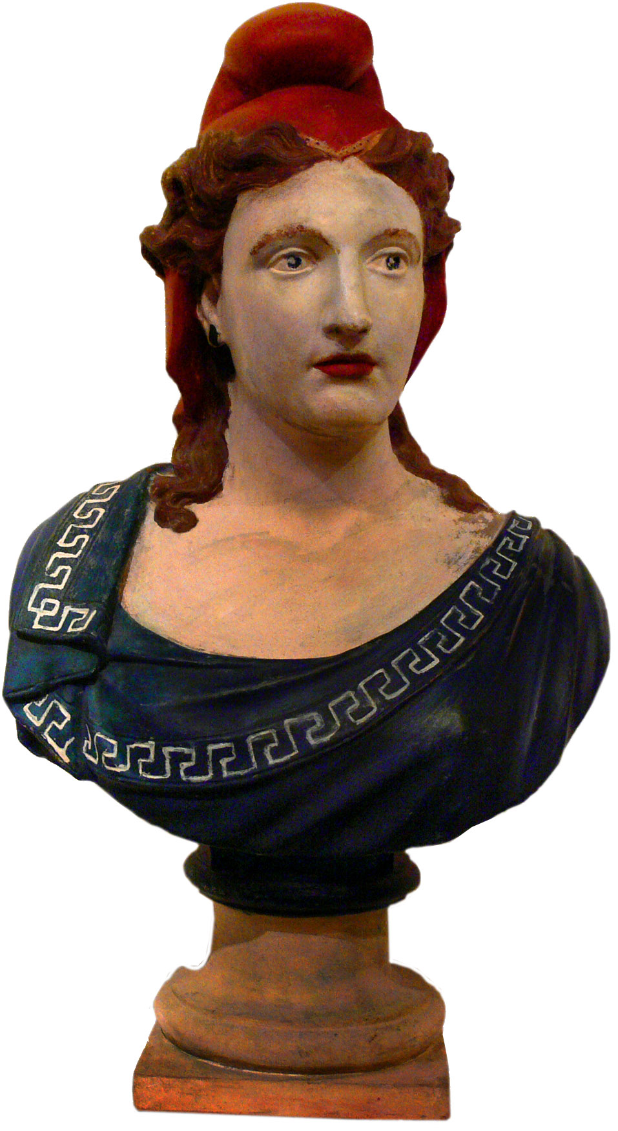 | 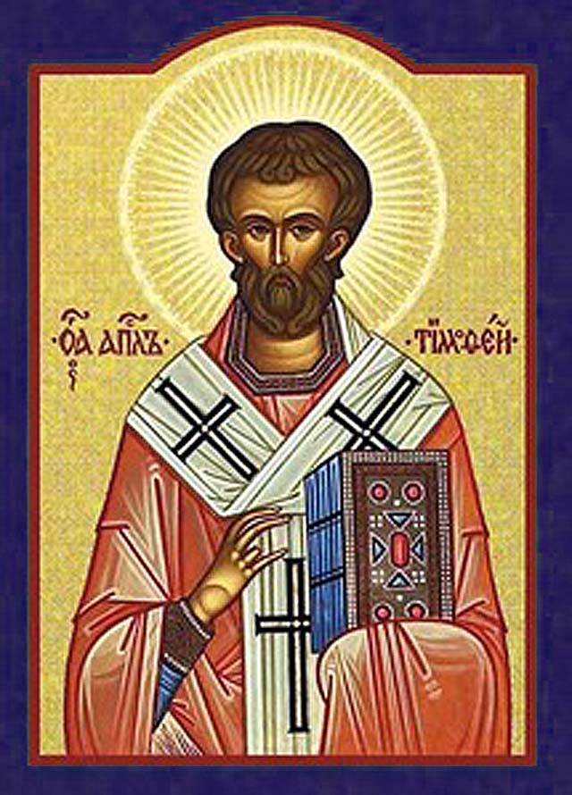 | 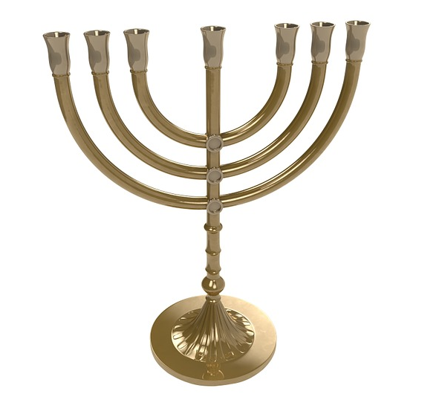

Découpe et colle ces légendes sous chaque image.
Un tapis de prière | Une kippa et un livre,  la Torah | Un ballon de football  en mousse | Des crayons de couleur
Une enluminure  orthodoxe | Un moulin à prières | Une menorah  Chandelier à 7 branches | Un buste de Marianne
Un livre, Le petit Chaperon rouge | Le drapeau français | Un chapelet avec une croix | Une statuette de Bouddha

Découpe et colle ces légendes sous chaque image.
Un tapis de prière | Une kippa et un livre,  la Torah | Un ballon de football  en mousse | Des crayons de couleur
Une enluminure  orthodoxe | Un moulin à prières | Une menorah  Chandelier à 7 branches | Un buste de Marianne
Un livre, Le petit Chaperon rouge | Le drapeau français | Un chapelet avec une croix | Une statuette de Bouddha

Découpe et colle ces légendes sous chaque image.
Un tapis de prière | Une kippa et un livre,  la Torah | Un ballon de football  en mousse | Des crayons de couleur
Une enluminure  orthodoxe | Un moulin à prières | Une menorah  Chandelier à 7 branches | Un buste de Marianne
Un livre, Le petit Chaperon rouge | Le drapeau français | Un chapelet avec une croix | Une statuette de Bouddha

Découpe et dispose les étiquettes comme tu le souhaites.
Le drapeau français | Une statuette de Bouddha | Un livre, Le petit Chaperon rouge | Un chapelet avec une croix
Une kippa et un livre,  la Torah | Des crayons de couleur | Un tapis de prière | Un ballon de football  en mousse
Un moulin à prières | Un buste de Marianne | Enluminure  orthodoxe | Menorah  Chandelier à 7 branches

